#1 Obtener el listado de canciones de genero 1

[SELECT](http://localhost/phpmyadmin/url.php?url=https://dev.mysql.com/doc/refman/5.5/en/select.html) * FROM canciones WHERE genero_id=1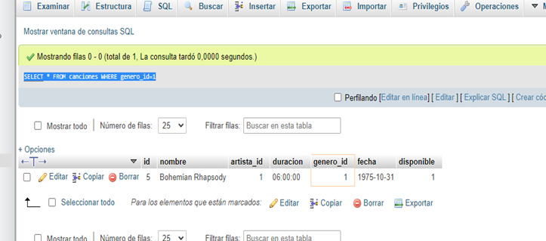

#2 Mostrar el total de canciones que tiene el artista 1

SELECT COUNT(*) FROM canciones WHERE artista_id=1

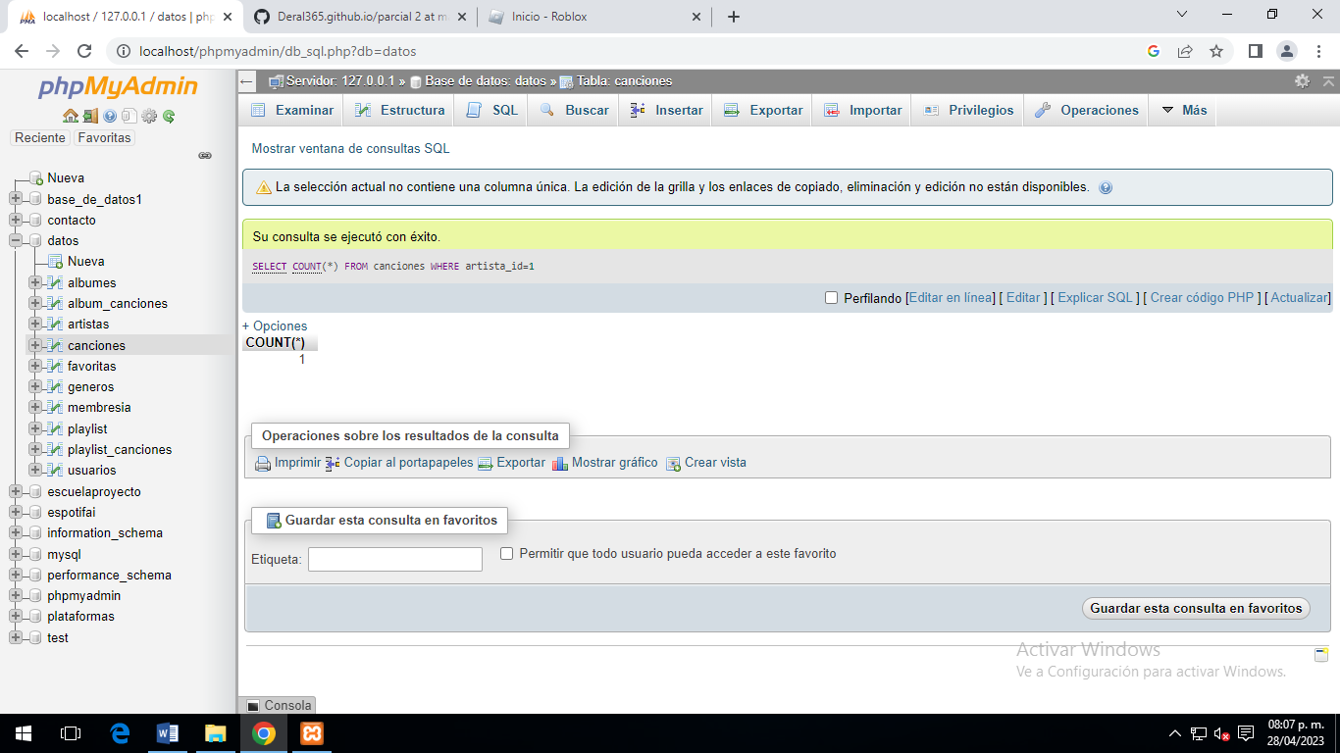

#3 Mostrar el total de playlist del usuario 1

[SELECT](http://localhost/phpmyadmin/url.php?url=https://dev.mysql.com/doc/refman/5.5/en/select.html) [COUNT](http://localhost/phpmyadmin/url.php?url=https://dev.mysql.com/doc/refman/5.5/en/group-by-functions.html#function_count)(*) FROM playlist WHERE usuario_id=1

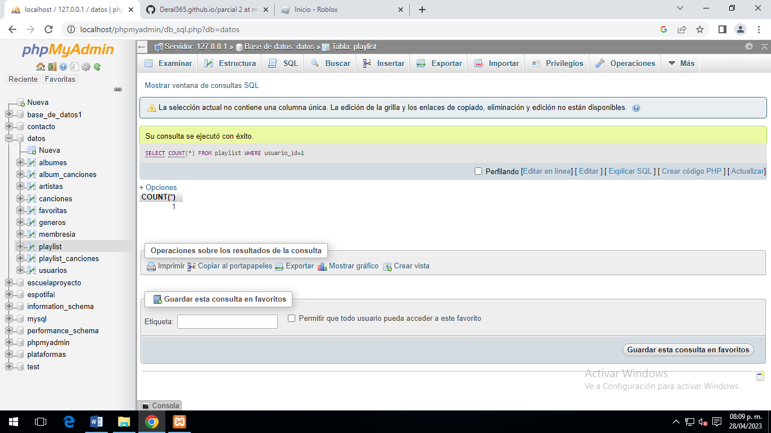

#4 Mostrar el total de usuarios que ha comprado la membresía individual

[SELECT](http://localhost/phpmyadmin/url.php?url=https://dev.mysql.com/doc/refman/5.5/en/select.html) [COUNT](http://localhost/phpmyadmin/url.php?url=https://dev.mysql.com/doc/refman/5.5/en/group-by-functions.html#function_count)(*) FROM usuarios WHERE membresia_id=1

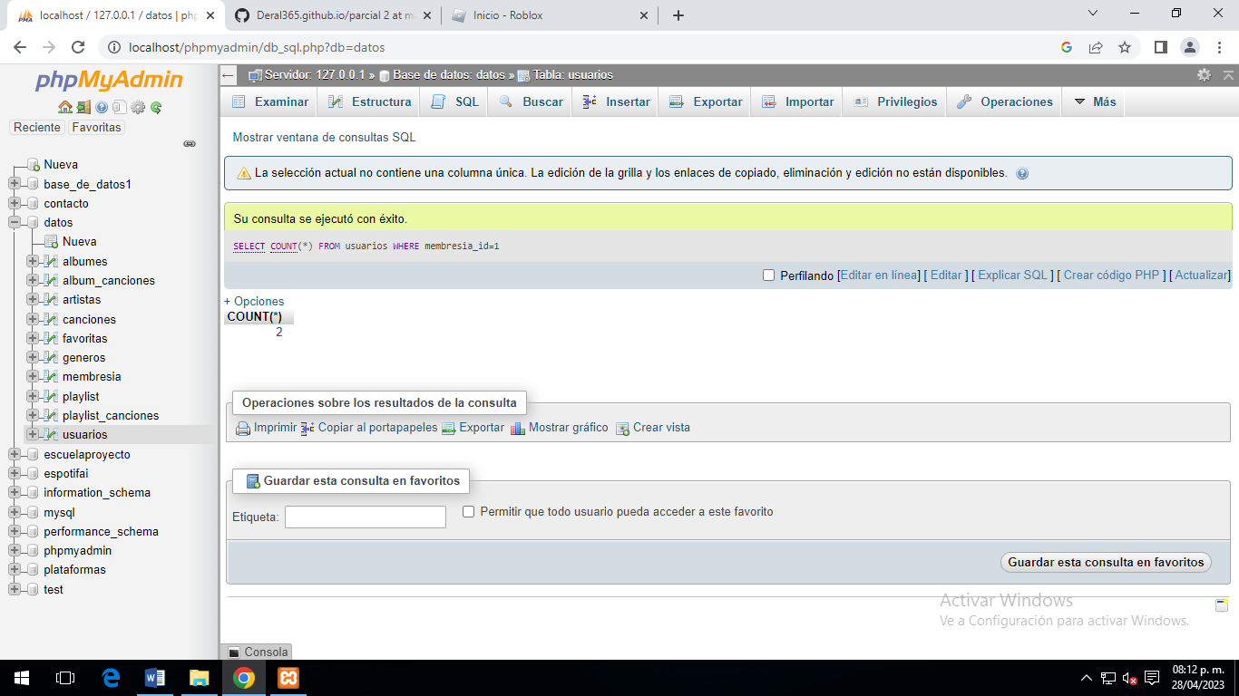

#5 Mostrar el número de canciones que son favoritas del usuario 1

[SELECT](http://localhost/phpmyadmin/url.php?url=https://dev.mysql.com/doc/refman/5.5/en/select.html) [COUNT](http://localhost/phpmyadmin/url.php?url=https://dev.mysql.com/doc/refman/5.5/en/group-by-functions.html#function_count)(*) FROM favoritas WHERE usuario_id=1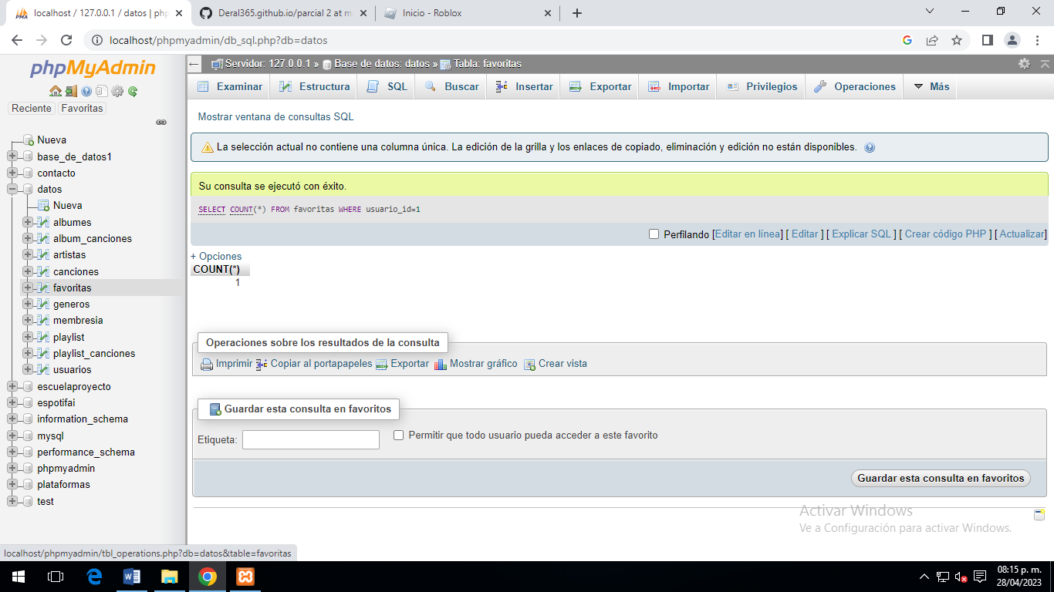

#6 Obtener el listado del nombre de todos los álbumes de la plataforma

[SELECT](http://localhost/phpmyadmin/url.php?url=https://dev.mysql.com/doc/refman/5.5/en/select.html) nombre FROM albumes

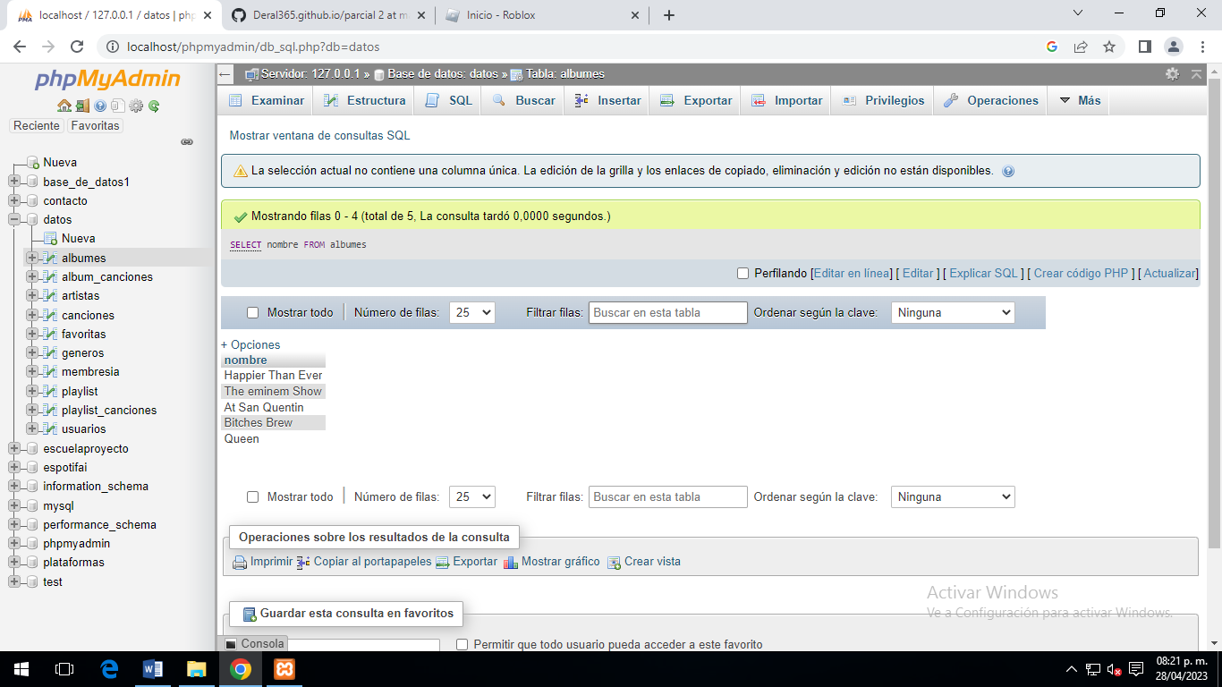

#7 Mostrar el listado de canciones con fecha del lanzamiento menor al 2020

[SELECT](http://localhost/phpmyadmin/url.php?url=https://dev.mysql.com/doc/refman/5.5/en/select.html) * FROM canciones WHERE fecha<'2020-01-01'

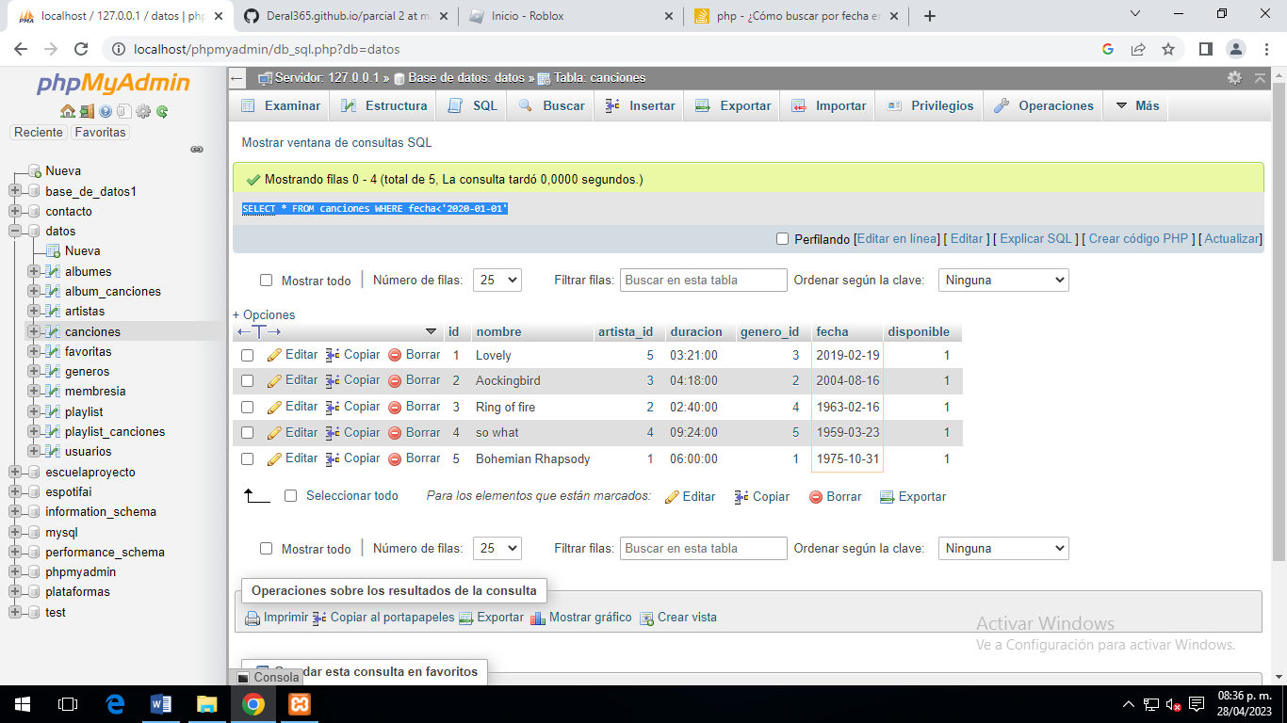

#8 Obtener el listado de las canciones y el nombre de su genero

[SELECT](http://localhost/phpmyadmin/url.php?url=https://dev.mysql.com/doc/refman/5.5/en/select.html) canciones.nombre,generos.nombre FROM canciones INNER JOIN generos ON canciones.genero_id=generos.id

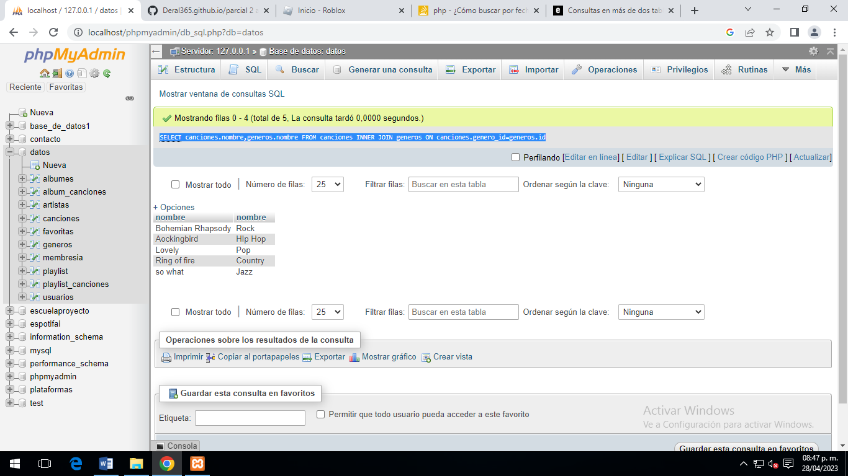

#9 Obtener listado de álbumes por nombre y el nombre del artista

[SELECT](http://localhost/phpmyadmin/url.php?url=https://dev.mysql.com/doc/refman/5.5/en/select.html) albumes.nombre,artistas.nombre FROM albumes INNER JOIN artistas ON albumes.artista_id=artistas.id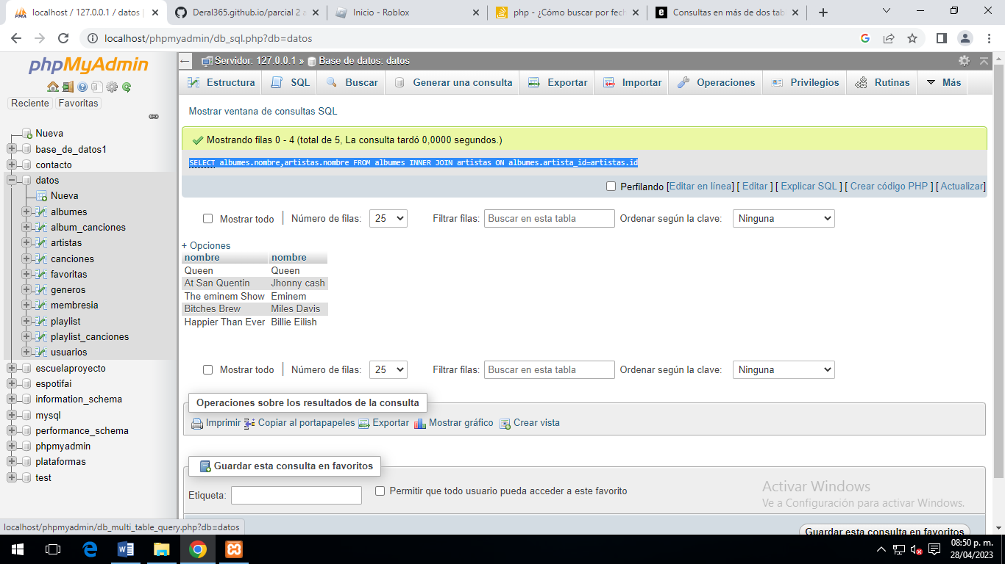

#10 Mostrar los playlist por nombre de los usuarios que lo creo

[SELECT](http://localhost/phpmyadmin/url.php?url=https://dev.mysql.com/doc/refman/5.5/en/select.html) playlist.nombre,usuarios.nombre FROM playlist INNER JOIN usuarios ON playlist.usuario_id 